МКУ «Центр предоставления мер социальной поддержки жителям города Красноярска»  _______________________________________________  Дополнительная мера социальной поддержки отдельной категории детей в виде услуги по организации оздоровления и организованного отдыха в летний период в детском оздоровительном лагере санаторного типа, расположенном на побережье Черного моря (Краснодарский край, город-курорт Геленджик)  Постановление администрации г. Красноярска от 01.03.2024 N 162  Категория:  родные дети, дети усыновленные (удочеренные), приемные или подопечные дети лиц, принимающих (принимавших) участие в специальной военной операции (далее – СВО), проводимой на территориях Донецкой Народной Республики, Луганской Народной Республики, Херсонской и Запорожской областей, Украины (далее - ребенок участника СВО) в возрасте от 11 до 14 лет включительно  Перечень документов:  1) копия документа, удостоверяющего личность заявителя;  2) копия документа, подтверждающего полномочия заявителя;  3) копия свидетельства о рождении ребенка и копия паспорта гражданина Российской Федерации (для детей, достигших возраста 14 лет);*  4) копия документа, подтверждающего факт усыновления ребенка (для усыновленных детей), копия документа (правового акта, судебного акта, договора), подтверждающего факт установления опеки (попечительства) над ребенком, передачи ребенка на воспитание в приемную семью (для опекаемых либо приемных детей);  5) копия документа, подтверждающего регистрацию ребенка участника СВО по месту жительства или по месту пребывания (в случае отсутствия регистрации по месту жительства) в городе Красноярске;*  6) копия страхового свидетельства обязательного пенсионного страхования или иного документа, подтверждающего регистрацию в системе индивидуального (персонифицированного) учета заявителя и ребенка участника СВО;*  7) документ, подтверждающий участие родителя (усыновителя, опекуна, попечителя) ребенка в СВО;  8) копия медицинской справки установленного образца по форме № 079/у (приложение № 17 к Приказу Минздрава России от 15.12.2014 № 834н с изменениями, внесенными приказом Министерства здравоохранения Российской Федерации от 9 января 2018 г. № 2н), содержащей заключение врача-педиатра о состоянии здоровья ребенка и сведения об отсутствии медицинских противопоказаний для направления в лагерь, выданной медицинским учреждением, в которой ребенок участника СВО получает первичную медико-санитарную помощь;  9) согласие на обработку персональных данных.  * представляется по собственной инициативе  Копии документов представляются с предъявлением оригиналов, которые после их сличения с копиями документов возвращаются гражданину. Заявитель несет ответственность за достоверность предоставленных сведений и документов.  Прием документов осуществляется по адресам:  ул. Комарова 6А;  ул. Юности 11;  ул. Вавилова 56г;  ул. 60 Лет Октября 46;  ул. Новосибирская 39а;  пр. Мира 117;  пр. Мира 63;  пр. 60 Лет Образования СССР 31(Понедельник, среда, пятница)  Время приема: с 9.00 до 18.00.  Телефон для справок:  226-15-59, 226-15-44  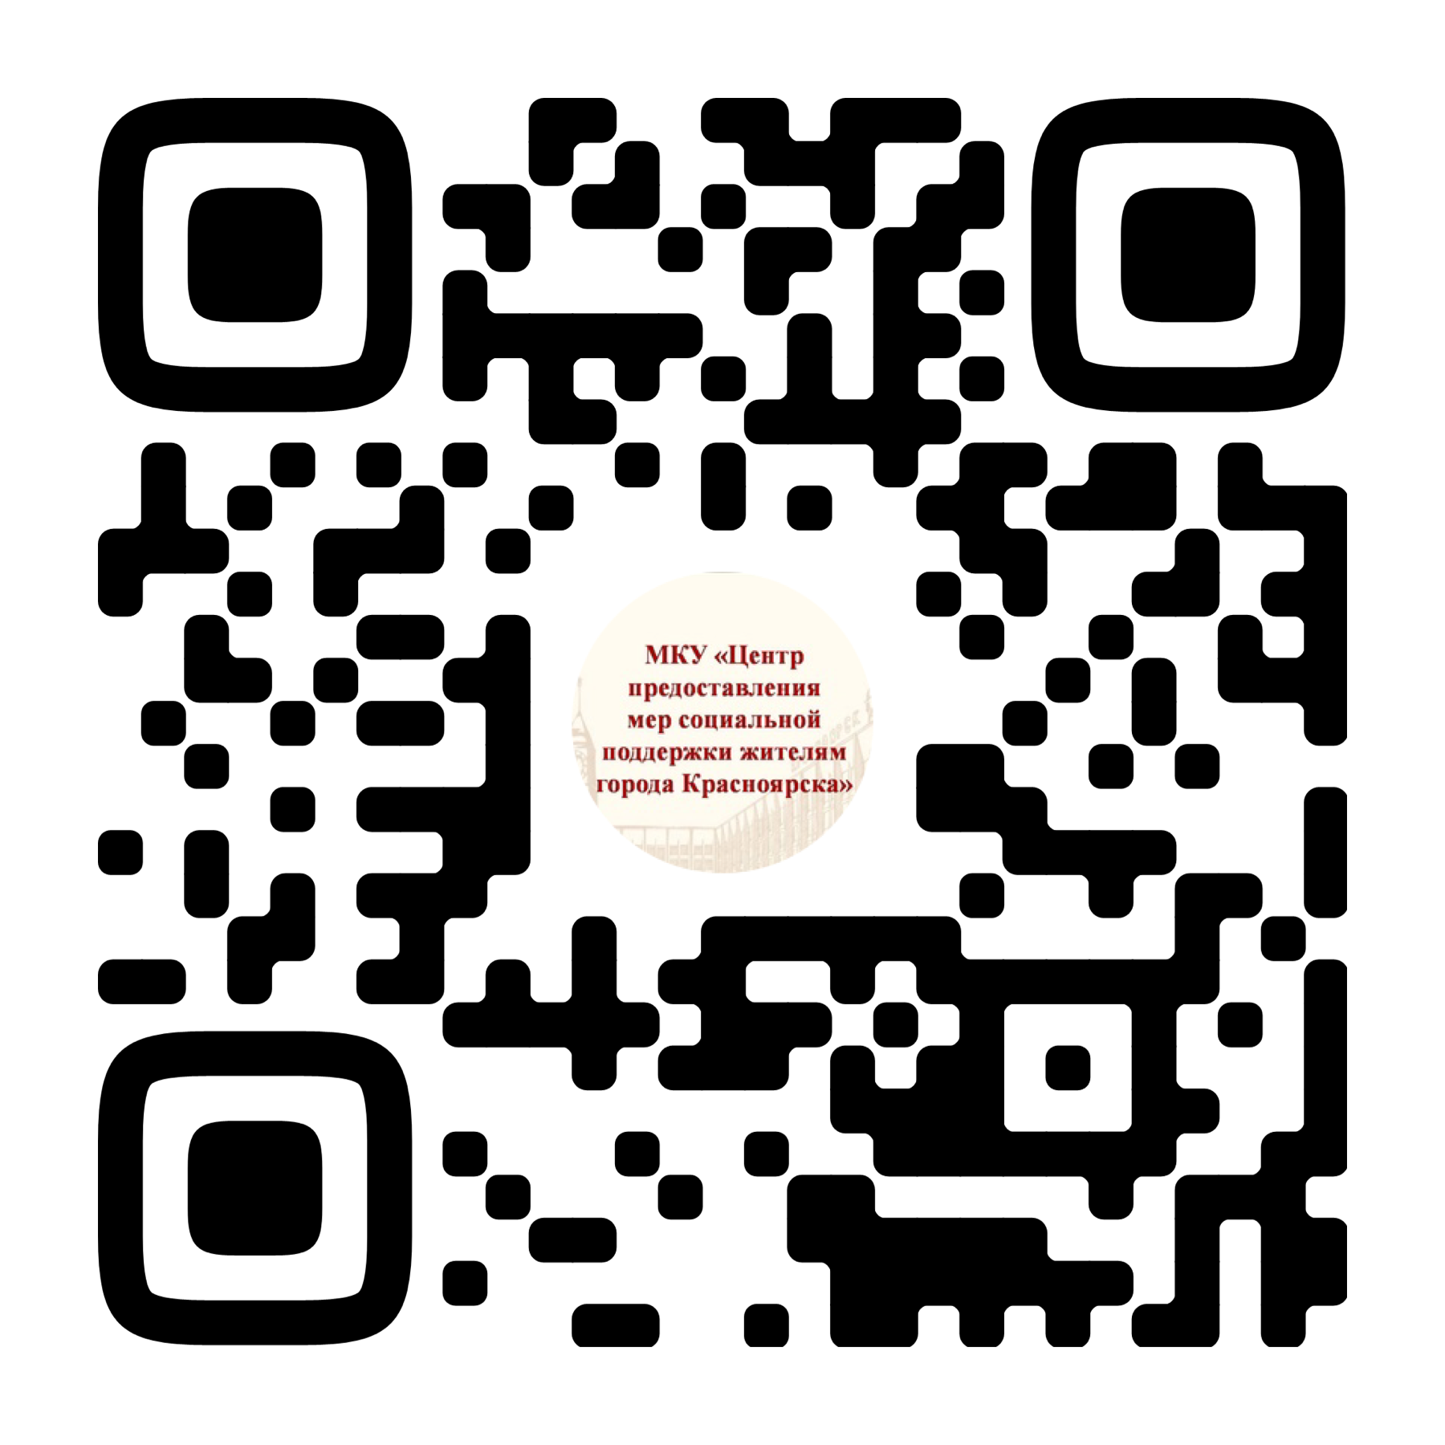  Задать интересующие Вас вопросы и получить иные сведения Вы можете в социальной сети ВКонтакте | МКУ «Центр предоставления мер социальной поддержки жителям города Красноярска»  _______________________________________________  Дополнительная мера социальной поддержки отдельной категории детей в виде услуги по организации оздоровления и организованного отдыха в летний период в детском оздоровительном лагере санаторного типа, расположенном на побережье Черного моря (Краснодарский край, город-курорт Геленджик)  Постановление администрации г. Красноярска от 01.03.2024 N 162  Категория:  родные дети, дети усыновленные (удочеренные), приемные или подопечные дети лиц, принимающих (принимавших) участие в специальной военной операции (далее – СВО), проводимой на территориях Донецкой Народной Республики, Луганской Народной Республики, Херсонской и Запорожской областей, Украины (далее - ребенок участника СВО) в возрасте от 11 до 14 лет включительно  Перечень документов:  1) копия документа, удостоверяющего личность заявителя;  2) копия документа, подтверждающего полномочия заявителя;  3) копия свидетельства о рождении ребенка и копия паспорта гражданина Российской Федерации (для детей, достигших возраста 14 лет);*  4) копия документа, подтверждающего факт усыновления ребенка (для усыновленных детей), копия документа (правового акта, судебного акта, договора), подтверждающего факт установления опеки (попечительства) над ребенком, передачи ребенка на воспитание в приемную семью (для опекаемых либо приемных детей);  5) копия документа, подтверждающего регистрацию ребенка участника СВО по месту жительства или по месту пребывания (в случае отсутствия регистрации по месту жительства) в городе Красноярске;*  6) копия страхового свидетельства обязательного пенсионного страхования или иного документа, подтверждающего регистрацию в системе индивидуального (персонифицированного) учета заявителя и ребенка участника СВО;*  7) документ, подтверждающий участие родителя (усыновителя, опекуна, попечителя) ребенка в СВО;  8) копия медицинской справки установленного образца по форме № 079/у (приложение № 17 к Приказу Минздрава России от 15.12.2014 № 834н с изменениями, внесенными приказом Министерства здравоохранения Российской Федерации от 9 января 2018 г. № 2н), содержащей заключение врача-педиатра о состоянии здоровья ребенка и сведения об отсутствии медицинских противопоказаний для направления в лагерь, выданной медицинским учреждением, в которой ребенок участника СВО получает первичную медико-санитарную помощь;  9) согласие на обработку персональных данных.  * представляется по собственной инициативе  Копии документов представляются с предъявлением оригиналов, которые после их сличения с копиями документов возвращаются гражданину. Заявитель несет ответственность за достоверность предоставленных сведений и документов.  Прием документов осуществляется по адресам:  ул. Комарова 6А;  ул. Юности 11;  ул. Вавилова 56г;  ул. 60 Лет Октября 46;  ул. Новосибирская 39а;  пр. Мира 117;  пр. Мира 63;  пр. 60 Лет Образования СССР 31(Понедельник, среда, пятница)  Время приема: с 9.00 до 18.00.  Телефон для справок:  226-15-59, 226-15-44  Задать интересующие Вас вопросы и получить иные сведения Вы можете в социальной сети ВКонтакте | МКУ «Центр предоставления мер социальной поддержки жителям города Красноярска»  _______________________________________________  Дополнительная мера социальной поддержки отдельной категории детей в виде услуги по организации оздоровления и организованного отдыха в летний период в детском оздоровительном лагере санаторного типа, расположенном на побережье Черного моря (Краснодарский край, город-курорт Геленджик)  Постановление администрации г. Красноярска от 01.03.2024 N 162  Категория:  родные дети, дети усыновленные (удочеренные), приемные или подопечные дети лиц, принимающих (принимавших) участие в специальной военной операции (далее – СВО), проводимой на территориях Донецкой Народной Республики, Луганской Народной Республики, Херсонской и Запорожской областей, Украины (далее - ребенок участника СВО) в возрасте от 11 до 14 лет включительно  Перечень документов:  1) копия документа, удостоверяющего личность заявителя;  2) копия документа, подтверждающего полномочия заявителя;  3) копия свидетельства о рождении ребенка и копия паспорта гражданина Российской Федерации (для детей, достигших возраста 14 лет);*  4) копия документа, подтверждающего факт усыновления ребенка (для усыновленных детей), копия документа (правового акта, судебного акта, договора), подтверждающего факт установления опеки (попечительства) над ребенком, передачи ребенка на воспитание в приемную семью (для опекаемых либо приемных детей);  5) копия документа, подтверждающего регистрацию ребенка участника СВО по месту жительства или по месту пребывания (в случае отсутствия регистрации по месту жительства) в городе Красноярске;*  6) копия страхового свидетельства обязательного пенсионного страхования или иного документа, подтверждающего регистрацию в системе индивидуального (персонифицированного) учета заявителя и ребенка участника СВО;*  7) документ, подтверждающий участие родителя (усыновителя, опекуна, попечителя) ребенка в СВО;  8) копия медицинской справки установленного образца по форме № 079/у (приложение № 17 к Приказу Минздрава России от 15.12.2014 № 834н с изменениями, внесенными приказом Министерства здравоохранения Российской Федерации от 9 января 2018 г. № 2н), содержащей заключение врача-педиатра о состоянии здоровья ребенка и сведения об отсутствии медицинских противопоказаний для направления в лагерь, выданной медицинским учреждением, в которой ребенок участника СВО получает первичную медико-санитарную помощь;  9) согласие на обработку персональных данных.  * представляется по собственной инициативе  Копии документов представляются с предъявлением оригиналов, которые после их сличения с копиями документов возвращаются гражданину. Заявитель несет ответственность за достоверность предоставленных сведений и документов.  Прием документов осуществляется по адресам:  ул. Комарова 6А;  ул. Юности 11;  ул. Вавилова 56г;  ул. 60 Лет Октября 46;  ул. Новосибирская 39а;  пр. Мира 117;  пр. Мира 63;  пр. 60 Лет Образования СССР 31(Понедельник, среда, пятница)  Время приема: с 9.00 до 18.00.  Телефон для справок:  226-15-59, 226-15-44  Задать интересующие Вас вопросы и получить иные сведения Вы можете в социальной сети ВКонтакте

